Velmo — lecture des schémas
Assistant de support Velmo : architecture, flux cible et interactions entre objets
Ce document reprend les huit schémas produits pour l'agent Velmo et les commente un par un. Chaque figure est suivie de trois lectures : ce qu'elle montre, comment la parcourir, et ce qu'elle révèle du fonctionnement — ou des défauts — de l'agent.
Les schémas décrivent le flux cible, c'est-à-dire le comportement visé une fois les défauts corrigés. La dernière section signale les points sur lesquels le code n'a pas encore rejoint ces schémas.
Source : diagrammes Mermaid de docs/schemas_mermaid.md, rendus en PNG dans docs/img/.

1. Architecture — modules et dépendances
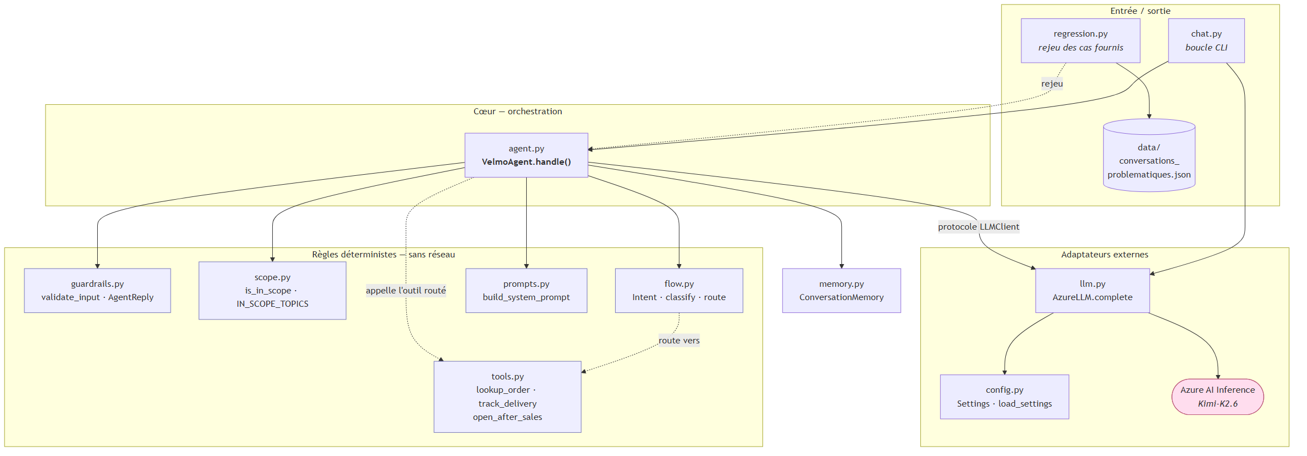
Figure 1 — Architecture — modules et dépendances
Ce qu'il montre — La carte statique du code : les onze modules de src/velmo, regroupés en quatre zones (entrée/sortie, cœur d'orchestration, règles déterministes, adaptateurs externes), et les dépendances qui les relient.
Comment le lire — Partir de agent.py, au centre : c'est le seul point d'assemblage. Les flèches pleines sont des appels directs, les flèches pointillées des relations indirectes — le routage qui désigne un outil, le harnais de test qui rejoue une conversation.
Ce qu'il révèle — La frontière entre la zone « Règles déterministes » et la zone « Adaptateurs externes » est la ligne de partage du coût : à gauche, tout est gratuit, hors-réseau et testable ; à droite, chaque passage consomme un appel modèle. VelmoAgent ne connaît le modèle que par le protocole LLMClient, jamais Azure directement — c'est ce qui autorise un double de test. Enfin, tools.py n'est atteint que par des flèches pointillées : l'outil est désigné, pas encore appelé.

2. Flux cible — le trajet d'un message
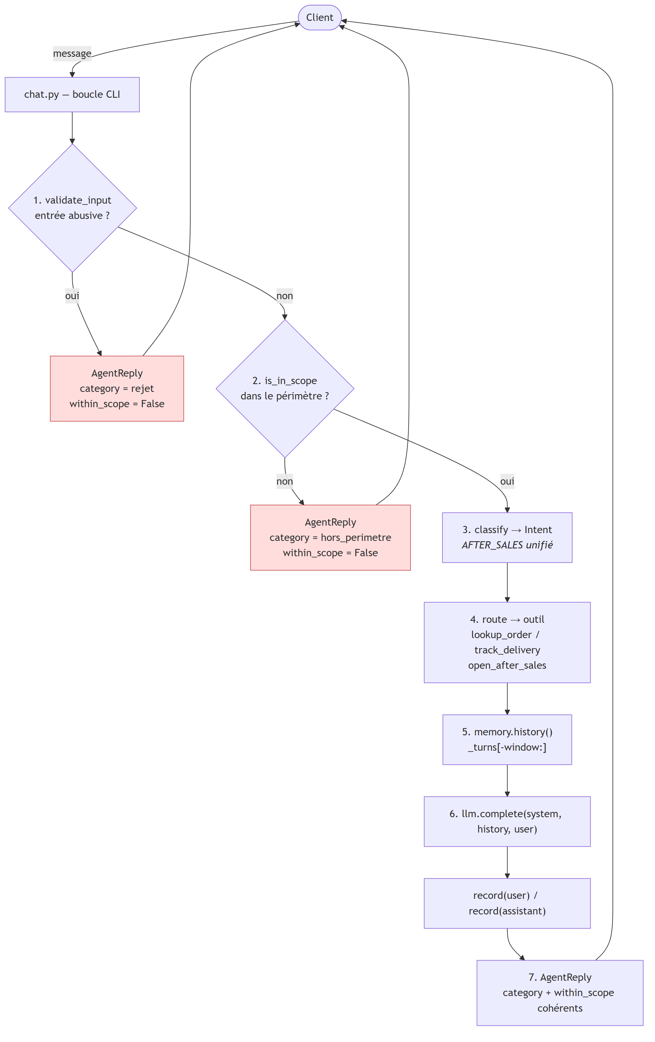
Figure 2 — Flux cible — le trajet d'un message
Ce qu'il montre — Le parcours complet d'un message client, de la saisie à la réponse : sept étapes ordonnées et deux sorties anticipées.
Comment le lire — La lecture se fait de haut en bas. Les losanges sont des décisions ; les deux boîtes rouges sont des fins de parcours — on y répond au client sans aller plus loin. Tout le reste est un couloir à sens unique.
Ce qu'il révèle — Les deux refus sortent avant l'appel au modèle. Un message abusif ou hors-sujet ne coûte donc rien et ne peut pas faire déraper la réponse, puisqu'aucune réponse n'est générée. L'ordre des étapes n'est pas une préférence de style : c'est le principe « filtrer tôt, dépenser tard ». Déplacer le contrôle de périmètre après l'appel modèle rendrait le garde-fou inutile.

3. Diagramme de classes — les objets et leurs liens
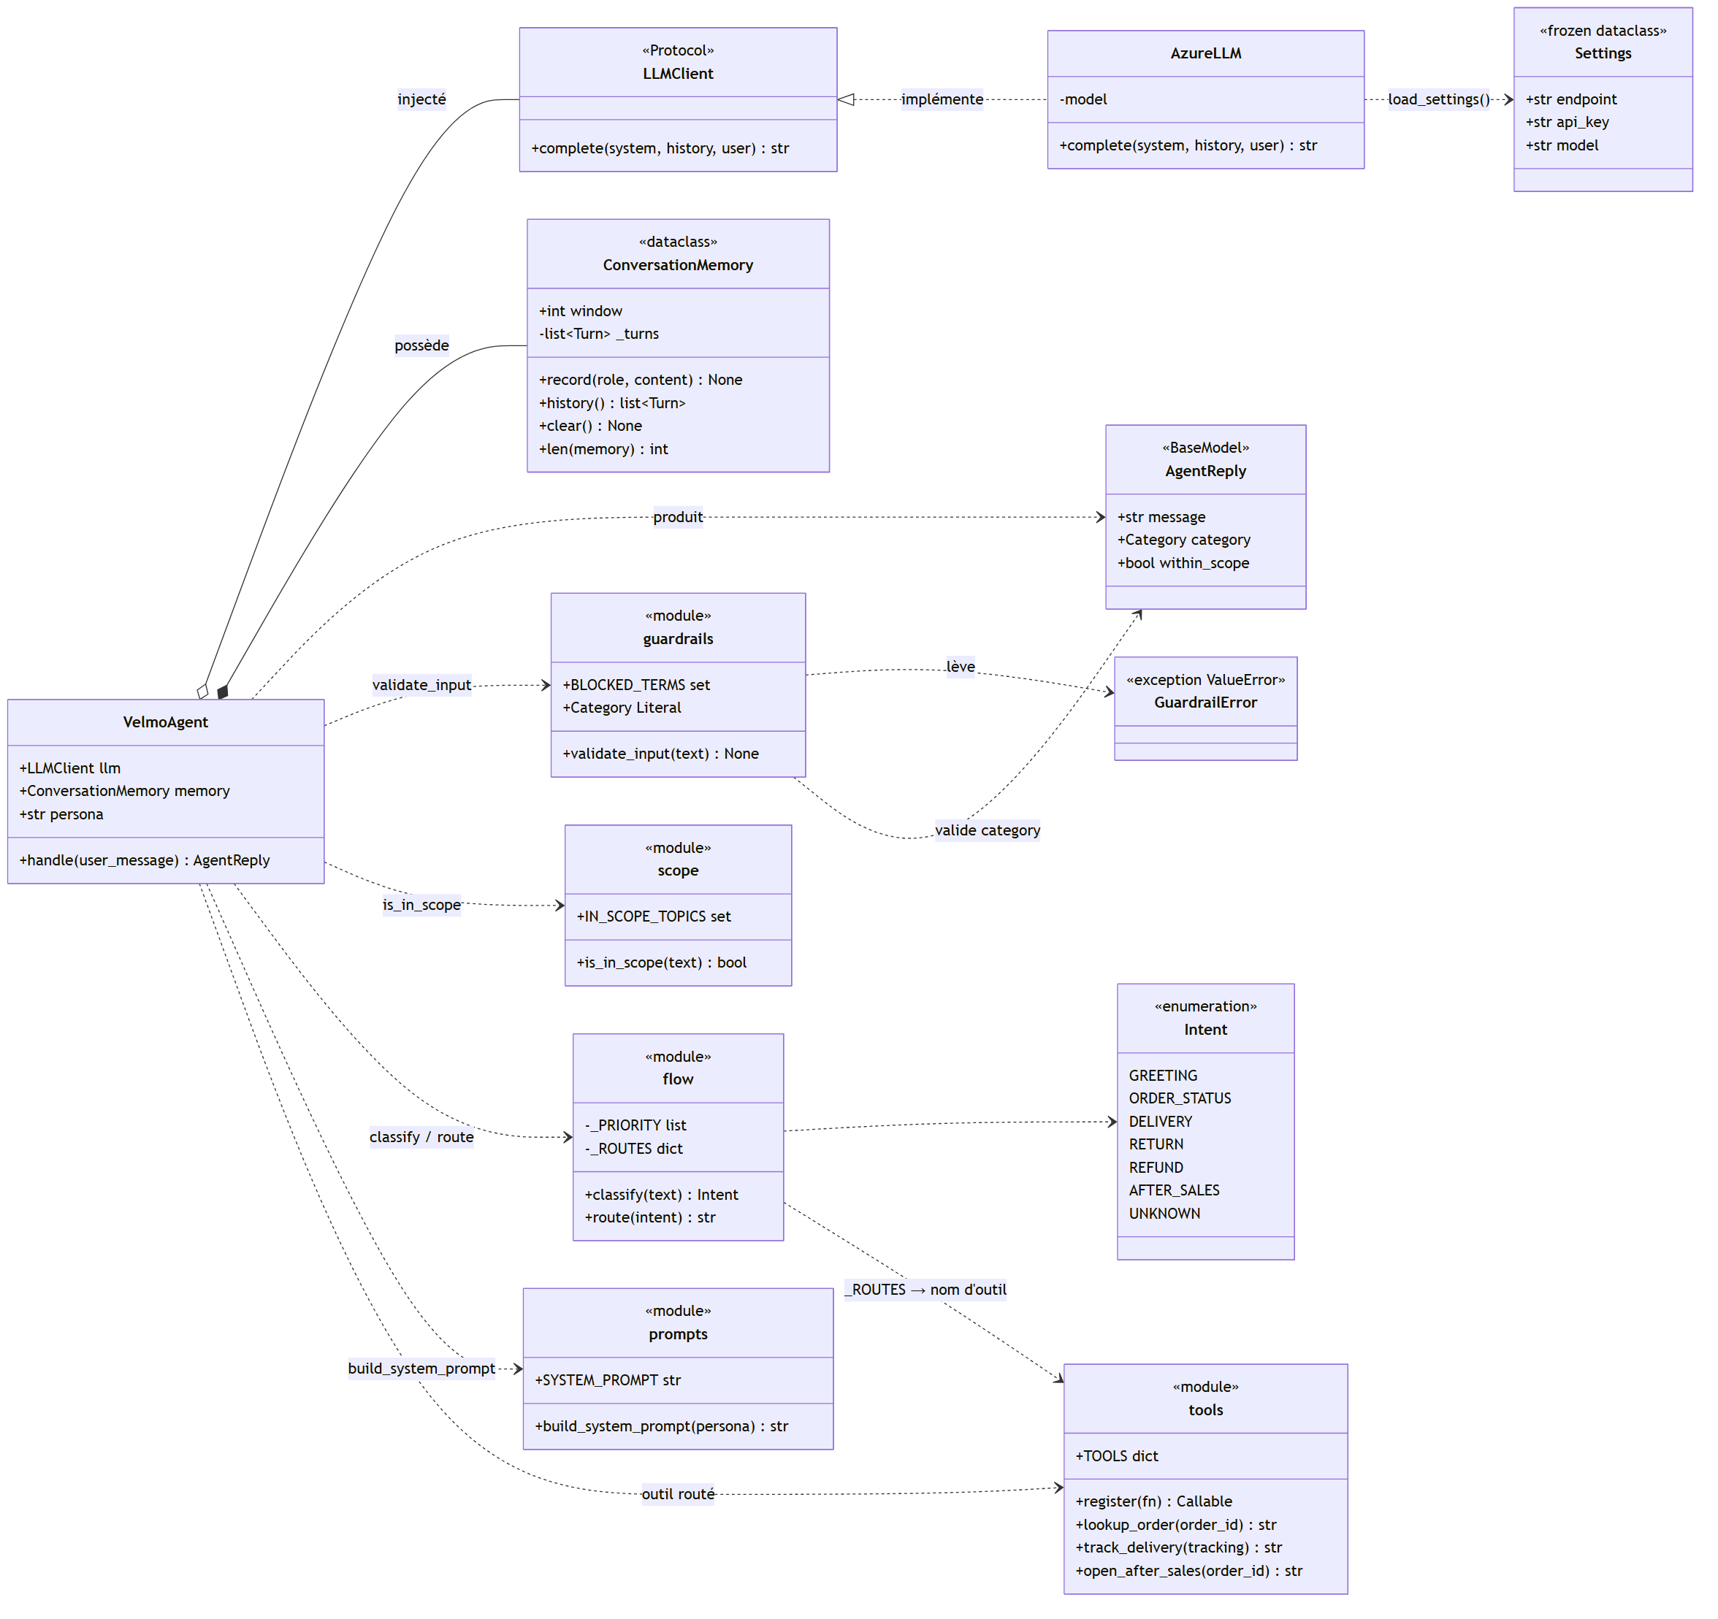
Figure 3 — Diagramme de classes — les objets et leurs liens
Ce qu'il montre — Ce qui est réellement un objet dans le code : VelmoAgent, ConversationMemory, AgentReply, AzureLLM, Settings, plus l'énumération Intent, l'exception GuardrailError et le protocole LLMClient. Les modules purement fonctionnels apparaissent en « module ».
Comment le lire — Les mentions entre guillemets doubles donnent la nature du type (Protocol, dataclass, BaseModel, enumeration). Le losange vide sur le lien vers LLMClient signale une agrégation — l'objet est fourni de l'extérieur ; le losange plein vers ConversationMemory signale une composition — l'agent la crée et la possède. Les flèches pointillées sont des dépendances d'usage.
Ce qu'il révèle — Trois décisions de conception se lisent directement sur le schéma. Le client de modèle est injecté, donc remplaçable par un double dans les tests. La mémoire appartient à l'agent, donc sa durée de vie est celle de la conversation. Enfin, le champ category d'AgentReply est typé par un Literal Pydantic : une catégorie inventée ne produit pas une réponse douteuse, elle empêche la construction de l'objet. La sortie est contrainte par le type, pas par une convention.

4. Séquence — cas nominal « remboursement commande 4490 »
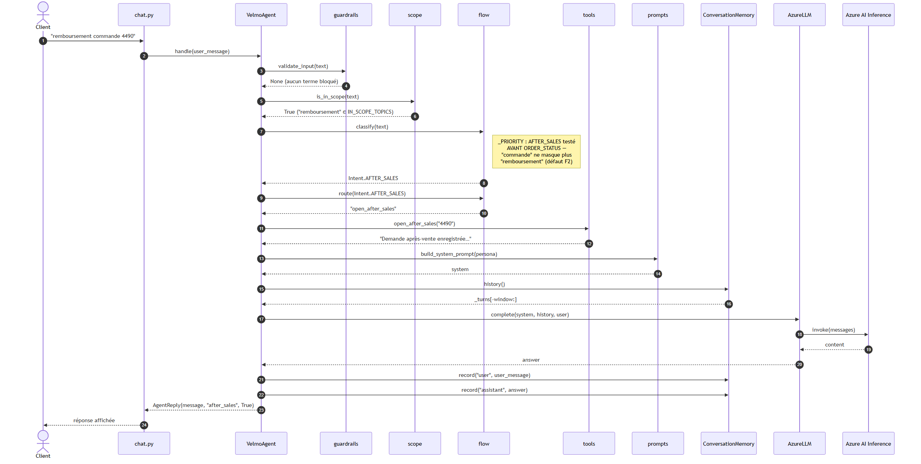
Figure 4 — Séquence — cas nominal « remboursement commande 4490 »
Ce qu'il montre — Le dialogue complet entre les objets pour une demande légitime, tous les garde-fous franchis, jusqu'à l'appel au modèle et le retour au client.
Comment le lire — Le temps descend. Chaque flèche pleine est un appel, chaque flèche pointillée le retour de cet appel. La numérotation permet de citer une étape précise en réunion.
Ce qu'il révèle — Quatre vérifications déterministes s'enchaînent avant le premier appel réseau (étapes 3 à 10). La note sur flow explique le point le plus subtil du parcours après-vente : les mots-clés sont testés par priorité métier, donc « commande » ne masque plus « remboursement » dans une phrase qui contient les deux. On voit aussi que VelmoAgent ne parle jamais à Azure : il s'adresse à AzureLLM, qui traduit. C'est le même découplage que sur le diagramme de classes, vu cette fois en action.

5. Séquence — court-circuit 1 : entrée abusive
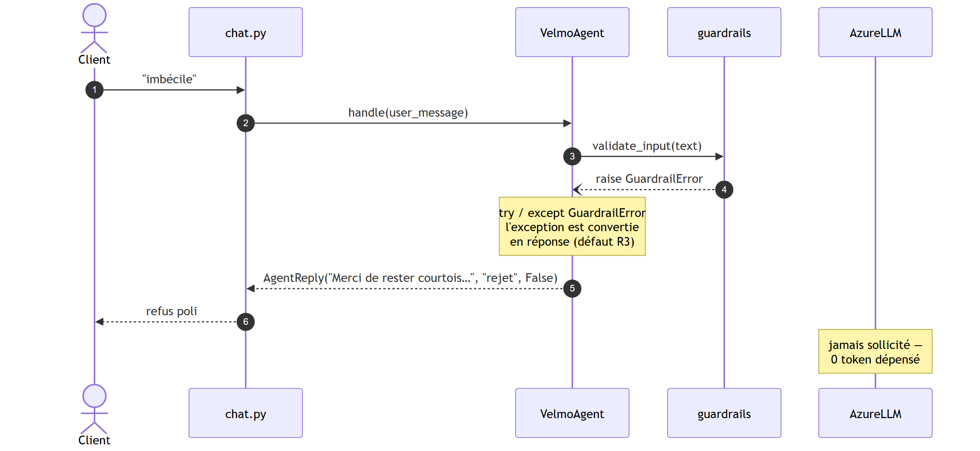
Figure 5 — Séquence — court-circuit 1 : entrée abusive
Ce qu'il montre — Ce qui se passe quand le client écrit « imbécile » : le garde-fou d'entrée se déclenche et le parcours s'arrête immédiatement.
Comment le lire — La flèche ouverte partant de guardrails n'est pas un retour de valeur : c'est une exception qui remonte. La note posée sur VelmoAgent indique où elle est rattrapée.
Ce qu'il révèle — C'est la différence entre détecter et gérer. Le garde-fou détectait déjà l'insulte avant correction — mais l'exception traversait toute la pile et faisait tomber l'application. Ici elle est convertie en réponse structurée : le refus devient une valeur de retour normale. La ligne de vie d'AzureLLM reste vide de bout en bout ; c'est la preuve visuelle qu'aucun jeton n'a été dépensé.

6. Séquence — court-circuit 2 : hors périmètre
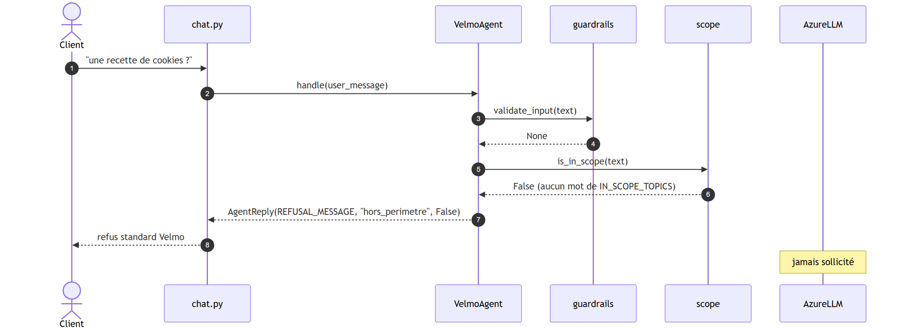
Figure 6 — Séquence — court-circuit 2 : hors périmètre
Ce qu'il montre — Le traitement d'une question hors sujet — une recette de cookies — par le contrôle de périmètre.
Comment le lire — Même lecture que la séquence précédente, mais le parcours va une étape plus loin : le garde-fou d'entrée laisse passer (le message n'est pas abusif), c'est le contrôle de périmètre qui tranche.
Ce qu'il révèle — Le refus vient d'un test de code sur une liste de sujets, pas d'une consigne donnée au modèle. La nuance est décisive : avant correction, l'agent refusait déjà les cookies, mais parce que le modèle obéissait au prompt système — un refus consenti, donc contournable par une reformulation. Ici le refus est déterministe : il ne dépend pas de l'humeur du modèle, et il est rejouable à l'identique dans un test. Le prompt système reste utile, mais comme seconde ceinture.

7. Séquence — la mémoire sur trois tours
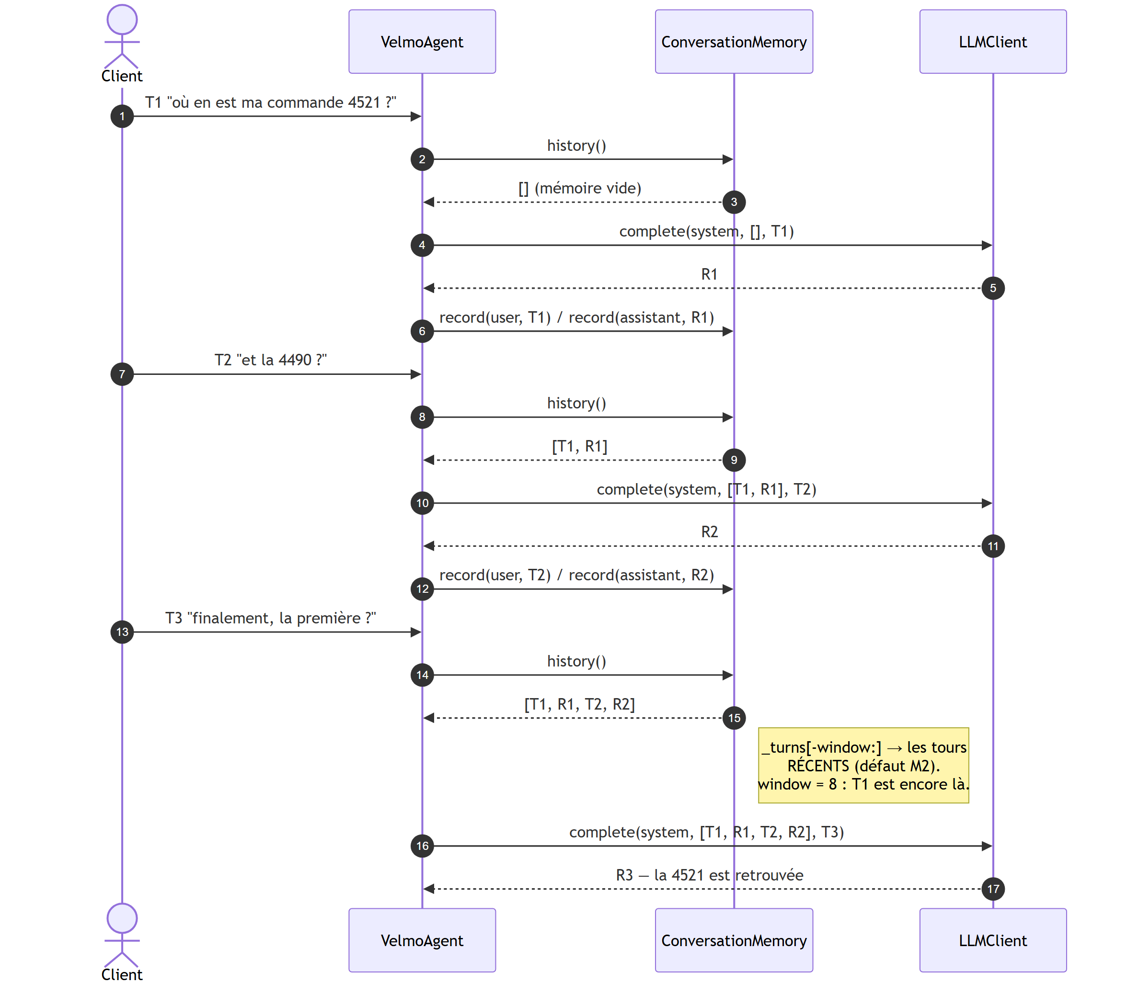
Figure 7 — Séquence — la mémoire sur trois tours
Ce qu'il montre — Le cas ctx-oubli-1 : trois messages successifs, avec l'état de la mémoire à chaque tour.
Comment le lire — Suivre la ligne de vie de ConversationMemory. À chaque tour, l'agent commence par lire l'historique, puis appelle le modèle avec cet historique, et n'écrit qu'ensuite.
Ce qu'il révèle — L'ordre lire-puis-écrire n'est pas anodin : écrire d'abord ferait apparaître le message courant en double dans le contexte envoyé au modèle. On voit également l'historique grossir — vide au tour 1, deux entrées au tour 2, quatre au tour 3 — alors qu'avant correction il valait toujours la liste vide. La note sur la fenêtre glissante rappelle le second défaut, plus discret : la fenêtre retenait les tours les plus anciens au lieu des plus récents. Sur trois tours cela ne se voyait pas ; sur une conversation longue, l'agent aurait oublié ce qui venait d'être dit tout en se souvenant du début.

8. Séquence — le harnais de non-régression
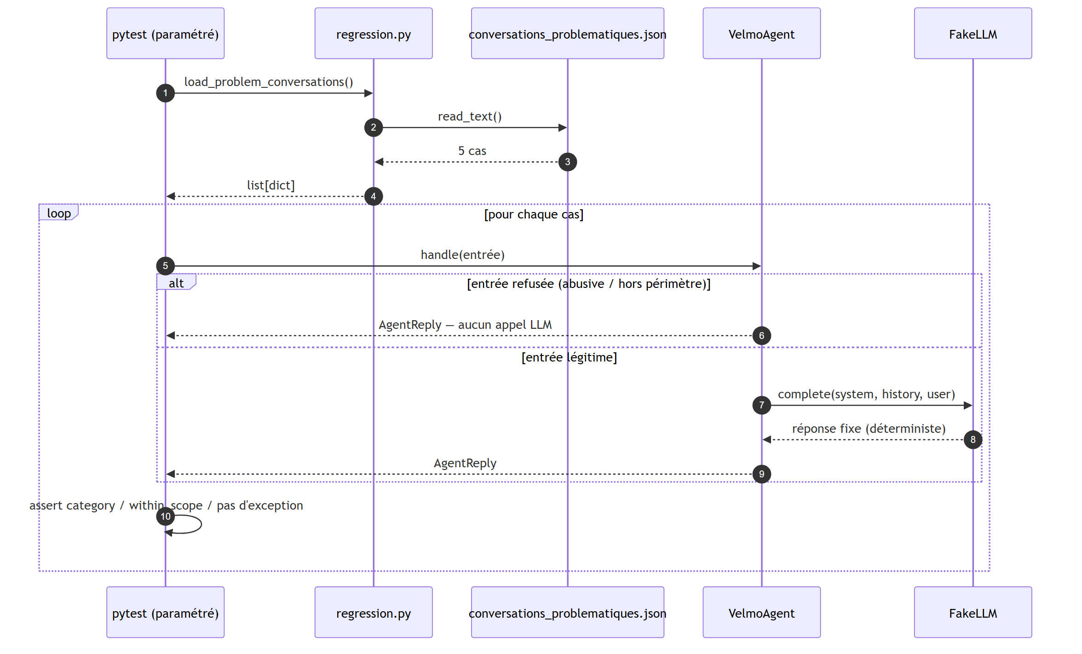
Figure 8 — Séquence — le harnais de non-régression
Ce qu'il montre — Comment les cinq conversations problématiques fournies sont rejouées automatiquement pour vérifier que le comportement attendu tient.
Comment le lire — Le cadre « loop » se répète pour chaque cas ; le cadre « alt » présente deux chemins mutuellement exclusifs selon que l'entrée est refusée ou acceptée.
Ce qu'il révèle — Le modèle réel est remplacé par un double au comportement fixe : le test est donc déterministe et ne touche pas le réseau. Surtout, la branche haute de l'alternative ne descend jamais jusqu'au double — le test ne vérifie pas seulement que la réponse est un refus, il vérifie qu'aucun appel modèle n'a eu lieu. C'est ce qui distingue un vrai court-circuit d'un refus produit après coup.

9. Ce que les schémas ne disent pas encore
Les huit figures décrivent la cible. Trois écarts subsistent entre cette cible et le code effectivement en place ; ils sont listés ici pour qu'ils soient visibles plutôt que sous-entendus.

Le routage n'est pas câblé
Sur la séquence nominale, l'agent appelle route() puis l'outil open_after_sales. Dans le code, handle() classe l'intention mais n'appelle ni route() ni les outils : la réponse vient du modèle seul. C'est le dernier défaut fonctionnel ouvert.

L'ordre du contrôle de périmètre diffère
Le flux cible place le contrôle de périmètre avant la classification. Le code fait l'inverse : il classe d'abord, et ne vérifie le périmètre que si aucune intention n'a été reconnue. Le résultat est identique sur les cinq cas fournis, mais le schéma et le code divergent — il faut trancher lequel des deux fait foi.

Le nom de la catégorie de refus n'est pas fixé
Les schémas emploient hors_perimetre ; le code renvoie refusal, seule valeur admise par le type Category. Tant que ce point n'est pas tranché, le test de non-régression du cas hors-périmètre échouera quelle que soit la qualité du garde-fou.

